议题：

1. 项目功能增改

1）事务管理

事务创建时除了名字都可以按照默认来设置，默认的内容也可以自主设定

事务的修改有多种方式，包括时间修改（推迟一定时间、提到当前、从日历选择）、描述修改（子任务、备注说明）、完成状态（过期、完成、未完成）

事务的删除，删除的事务会放入垃圾桶，在垃圾桶删除的事务会从彻底删除数据

事务的查询，可以通过日历视图查询，也可以按清单分类查询，也可以按完成情况查询

2）事务显示

通知显示，在手机通知里显示

桌面挂件显示，按日期在手机桌面上列出事务和简单的添加

屏保中显示事务

1. 根据IOS标准进行项目计划的修改
2. 可行性计划的修改
3. 甘特图细化

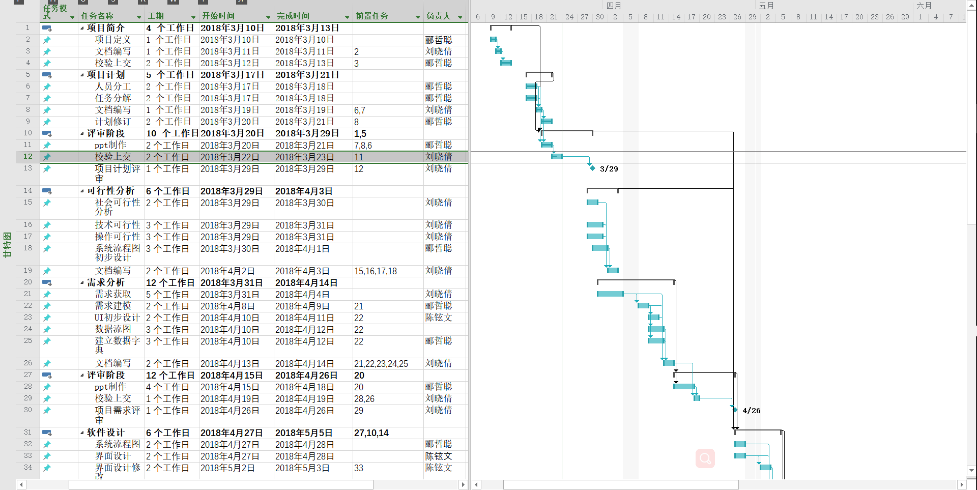

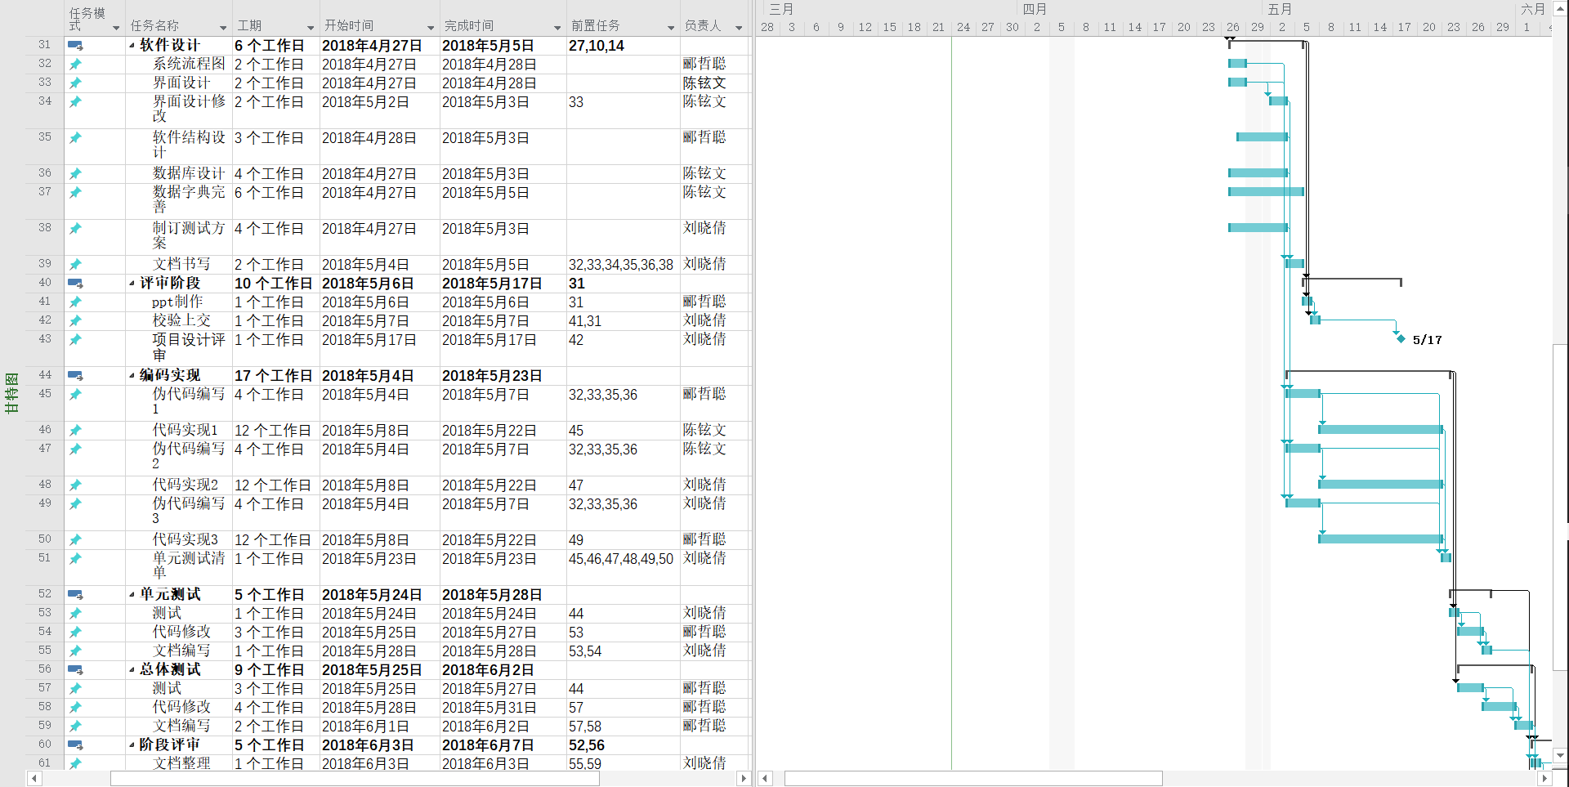

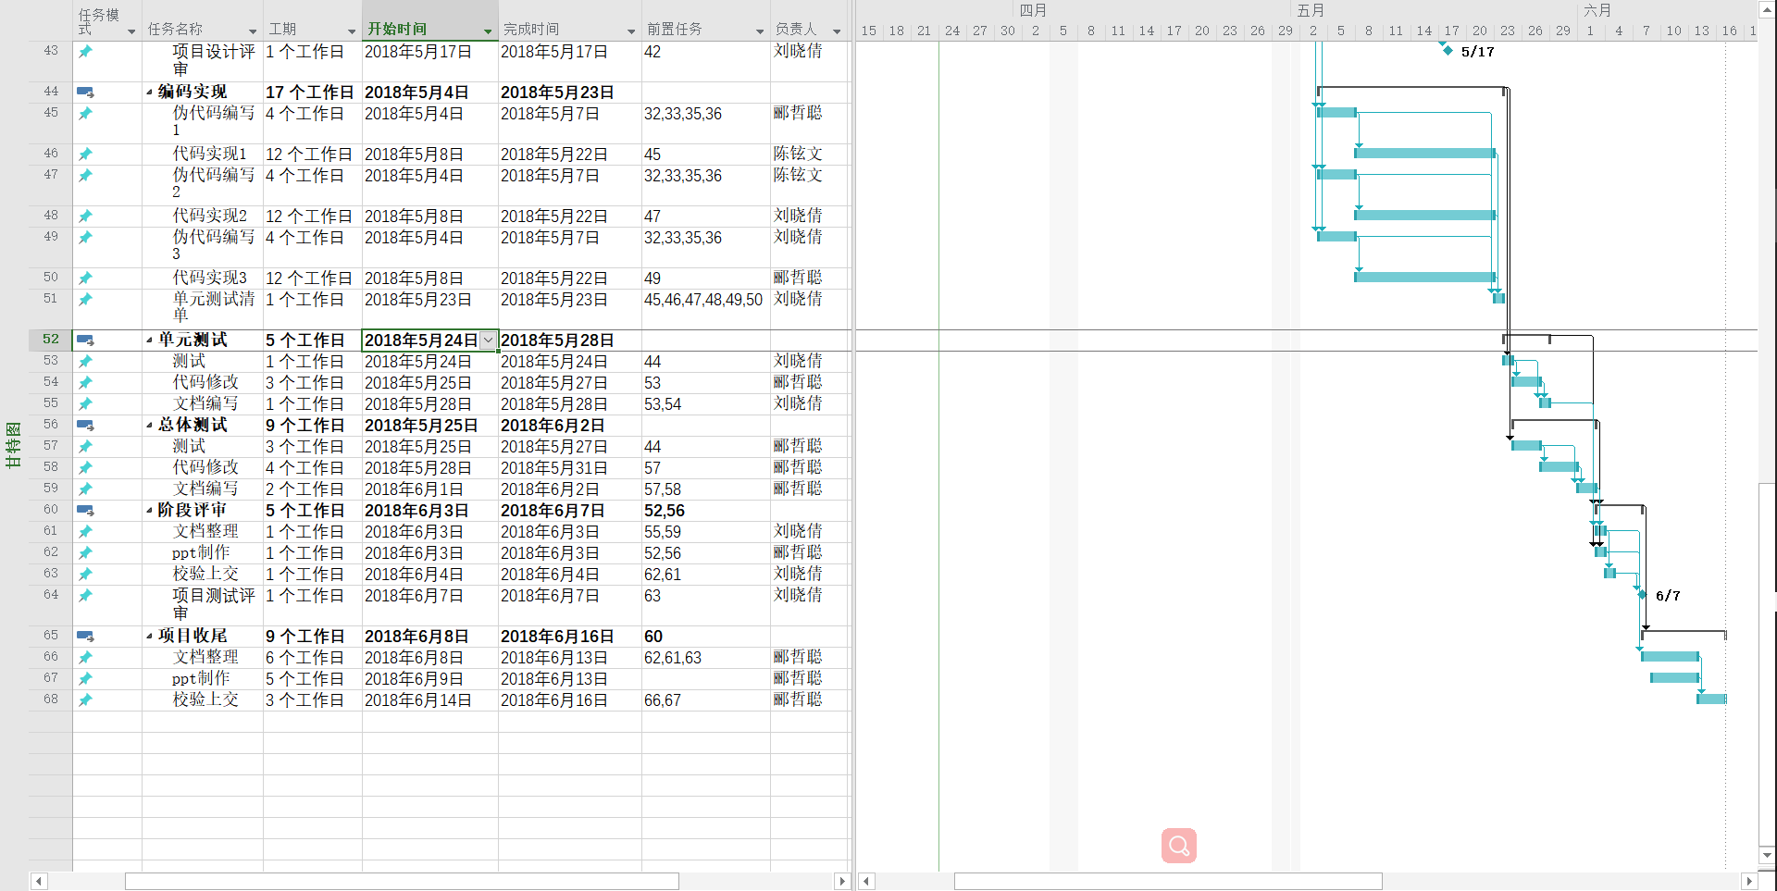

1. PMBOK书籍分工

|  |  |  |  |  |  |  |  |  |
| --- | --- | --- | --- | --- | --- | --- | --- | --- |
| 会 议 记 录 表 | | | | | | | | |
|  |  |  |  |  |  |  | **编号：** | **№ 0001** |
| 会议时间： 2018 年 3 月 24 日 9时 00 分 —— 14 时40 分 | | | | | | | | |
| 会议地点： 图书馆 | | | | | | | | |
| 会议名称： G01-第四次-项目计划会议 | | | | | | | | |
| 出席人员： | 郦哲聪，陈铉文，刘晓倩 | | | | | | | |
| 记录人：刘晓倩 | | | | | | | | |
| 主持人：郦哲聪 | | | | | | | | |
| 讨论事项及其他：  1.项目介绍ppt内容明细（项目计划）  2．可行性分析修改  3．APP功能明确补充  4．Gantt图细化  5．任务分工（谁做，谁校验）  6．文档的上传的安排（github） | | | | | | | | |